UNIVERSIDADE PRESBITERIANA MACKENZIE
FACULDADE DE COMPUTAÇÃO E INFORMÁTICA
MODELAGEM DE SISTEMAS

ANDRE FERREIRA
CALEB MAGALHÃES
VITTOR HUGO

PHARMATRACE:
SISTEMA INTEGRADO DE PRODUÇÃO E ESTOQUE PARA A INDÚSTRIA FARMACÊUTICA

SÃO PAULO
2026

ANDRE FERREIRA – RA 10737670
CALEB MAGALHÃES – RA 10734970
VITTOR HUGO – RA 10413800

PHARMATRACE:
SISTEMA INTEGRADO DE PRODUÇÃO E ESTOQUE PARA A INDÚSTRIA FARMACÊUTICA

Projeto extensionista apresentado à disciplina de Modelagem de Sistemas da Faculdade de Computação e Informática da Universidade Presbiteriana Mackenzie, como requisito parcial para avaliação.

Professora: Patricia Mota

SÃO PAULO
2026
LISTA DE ILUSTRAÇÕES
Figura 1 – Diagrama de casos de uso do PharmaTrace 14
Figura 2 – Diagrama de classes do PharmaTrace 17
Figura 3 – Enumerações utilizadas no diagrama de classes 18
Figura 4 – Diagrama de atividades: fabricação e liberação de um lote 19
Figura 5 – Diagrama de sequência: registrar etapa com baixa automática de insumos 21
Figura 6 – Diagrama de estado da classe LoteProducao 23
Figura 7 – Diagrama de implantação do PharmaTrace 25
Quadro 1 – Atores do sistema 9
Quadro 2 – Requisitos funcionais 9
Quadro 3 – Requisitos não funcionais 10
Quadro 4 – Resumo da priorização dos requisitos 12
Quadro 5 – Regras de negócio 12
Quadro 6 – Casos de uso e rastreabilidade com os requisitos 15
Quadro 7 – Especificação do caso de uso UC03 – Registrar etapa de fabricação 15
LISTA DE ABREVIATURAS E SIGLAS
ACID Atomicidade, Consistência, Isolamento e Durabilidade
ANVISA Agência Nacional de Vigilância Sanitária
API Application Programming Interface (Interface de Programação de Aplicações)
BPF Boas Práticas de Fabricação
CQ Controle de Qualidade
ERP Enterprise Resource Planning (Sistema Integrado de Gestão Empresarial)
FEFO First Expired, First Out (primeiro que vence, primeiro que sai)
GQ Garantia da Qualidade
IBGE Instituto Brasileiro de Geografia e Estatística
IN Instrução Normativa
LGPD Lei Geral de Proteção de Dados Pessoais
ODS Objetivos de Desenvolvimento Sustentável
P&D Pesquisa e Desenvolvimento
PCP Planejamento e Controle da Produção
RDC Resolução da Diretoria Colegiada
REST Representational State Transfer
RF Requisito Funcional
RN Regra de Negócio
RNF Requisito Não Funcional
SNCM Sistema Nacional de Controle de Medicamentos
UC Use Case (caso de uso)
UML Unified Modeling Language (Linguagem de Modelagem Unificada)
SUMÁRIO
1 INTRODUÇÃO 5
2 ESCOPO DO SISTEMA 6
2.1 Módulo de Gestão de Produção 6
2.2 Módulo de Gestão de Estoque e Logística 6
2.3 Itens fora do escopo 7
2.4 Proposta de integração 7
3 OBJETIVOS DE DESENVOLVIMENTO SUSTENTÁVEL 8
3.1 ODS 3 – Saúde e Bem-Estar 8
3.2 ODS 9 – Indústria, Inovação e Infraestrutura 8
3.3 ODS 12 – Consumo e Produção Responsáveis 8
4 DOCUMENTO DE REQUISITOS 9
4.1 Atores do sistema 9
4.2 Requisitos funcionais 9
4.3 Requisitos não funcionais 10
4.4 Priorização dos requisitos 11
4.5 Regras de negócio 12
5 MODELAGEM UML 13
5.1 Diagrama de casos de uso 13
5.2 Diagrama de classes 16
5.3 Diagrama de atividades 18
5.4 Diagrama de sequência 19
5.5 Diagrama de estado 22
6 ARQUITETURA DE SOFTWARE 24
6.1 Descrição da solução 24
6.2 Arquitetura proposta 24
6.3 Justificativa das escolhas arquiteturais 25
7 BENEFÍCIOS ESPERADOS PARA A INDÚSTRIA FARMACÊUTICA 27
8 CONSIDERAÇÕES FINAIS 28
REFERÊNCIAS 29

1 INTRODUÇÃO
A indústria farmacêutica é um dos setores mais regulados do país. Cada medicamento produzido precisa ter sua origem conhecida: de onde vieram as matérias-primas, em qual lote elas foram utilizadas, quais etapas de fabricação o lote percorreu e para onde ele foi distribuído. Essa rastreabilidade é exigida pelas Boas Práticas de Fabricação de Medicamentos definidas pela Agência Nacional de Vigilância Sanitária (BRASIL, 2022a) e pelo Sistema Nacional de Controle de Medicamentos (BRASIL, 2009). Em caso de desvio de qualidade, é ela que permite identificar e recolher do mercado apenas os lotes afetados.
Em muitas empresas, porém, a área de produção e a área de estoque trabalham com sistemas separados ou com planilhas. Essa separação gera três problemas principais: erros de registro, já que o consumo de insumos é digitado manualmente e em duplicidade pelos setores; rastreabilidade lenta, pois descobrir quais lotes usaram um insumo com defeito pode levar dias de consulta a documentos; e desperdício, porque insumos e produtos acabados vencem no estoque por falta de controle de validade.
Diante desse cenário, este projeto propõe o PharmaTrace, um sistema integrado que conecta a Gestão de Produção à Gestão de Estoque e Logística. A ideia central é que cada lote fabricado fique automaticamente ligado às matérias-primas e embalagens que consumiu e aos clientes que recebeu, formando uma cadeia de rastreabilidade completa, do fornecedor até o destino final.
O objetivo geral é projetar uma solução que reduza erros operacionais, agilize a rastreabilidade de lotes e apoie o cumprimento das exigências regulatórias do setor. Este documento apresenta o escopo do sistema e a proposta de integração entre os módulos, os Objetivos de Desenvolvimento Sustentável (ODS) aos quais o projeto está alinhado, o documento de requisitos, a modelagem UML, a arquitetura de software e os benefícios esperados para a indústria farmacêutica.
2 ESCOPO DO SISTEMA
O PharmaTrace contempla os dois módulos mínimos exigidos para o projeto, descritos nas seções a seguir, além da definição do que fica fora do escopo e da proposta de integração entre eles.
2.1 Módulo de Gestão de Produção
Este módulo controla a fabricação dos medicamentos desde a abertura da ordem de produção até a liberação do lote. Suas principais funções são:
a) abertura e acompanhamento de ordens de produção e de lotes de fabricação;
b) registro das etapas do processo de fabricação, como pesagem, mistura, envase e embalagem;
c) rastreabilidade do lote, registrando quais insumos foram utilizados, em que quantidade, por qual operador e em que data;
d) bloqueio do lote até a sua liberação pelo Controle de Qualidade.
2.2 Módulo de Gestão de Estoque e Logística
Este módulo monitora todos os materiais armazenados pela empresa e controla a saída dos produtos para os clientes. Suas principais funções são:
a) controle de matérias-primas, embalagens e produtos acabados, organizados por lote e data de validade;
b) entrada de insumos com status de quarentena até a sua aprovação pelo Controle de Qualidade;
c) saída de materiais pelo critério FEFO (First Expired, First Out), em que o item com vencimento mais próximo é utilizado primeiro;
d) registro da expedição, indicando qual lote foi enviado para qual cliente, como distribuidoras, farmácias e hospitais;
e) alertas de estoque mínimo e de validade próxima do vencimento.
2.3 Itens fora do escopo
Não fazem parte desta proposta os módulos de Pesquisa e Desenvolvimento (P&D) de novos medicamentos, vendas e relacionamento com clientes, financeiro e recursos humanos. A arquitetura do sistema, porém, deve permitir que esses módulos sejam integrados em versões futuras.
2.4 Proposta de integração
O ponto de integração escolhido entre os módulos é o lote, pois ele é a unidade que conecta a fabricação ao estoque e à distribuição. A integração acontece em quatro momentos:
a) ao abrir uma ordem de produção, o sistema reserva automaticamente no estoque os insumos necessários;
b) a cada etapa registrada na produção, o consumo dos insumos é baixado automaticamente do estoque;
c) quando o lote é aprovado pelo Controle de Qualidade, ele entra no estoque como produto acabado;
d) na expedição, o sistema registra para qual cliente cada lote foi enviado.
A escolha dessa integração se justifica por três motivos. O primeiro é a rastreabilidade completa: o sistema passa a responder em poucos minutos quais lotes utilizaram determinado insumo e para onde cada lote foi enviado, o que atende às exigências da ANVISA e agiliza um eventual recolhimento. O segundo é a redução de erros, já que a baixa automática elimina a digitação duplicada entre os setores. O terceiro é a redução de desperdícios, pois a ligação com o controle de validade garante que os materiais sejam usados antes de vencer.
3 OBJETIVOS DE DESENVOLVIMENTO SUSTENTÁVEL
Os Objetivos de Desenvolvimento Sustentável fazem parte da Agenda 2030 da Organização das Nações Unidas (NAÇÕES UNIDAS, 2015) e são acompanhados no Brasil por meio de indicadores nacionais (IBGE, 2026). Por se tratar de um projeto extensionista, foram escolhidos os ODS descritos a seguir, por estarem diretamente relacionados à proposta.
3.1 ODS 3 – Saúde e Bem-Estar
O ODS 3 busca assegurar uma vida saudável e promover o bem-estar para todos. Uma de suas metas é garantir o acesso a medicamentos seguros, eficazes e de qualidade (meta 3.8). O PharmaTrace contribui diretamente para essa meta, pois só permite a expedição de lotes aprovados pelo Controle de Qualidade e, em caso de problema, possibilita o recolhimento rápido e preciso apenas dos lotes afetados, reduzindo o risco de medicamentos com defeito chegarem ao paciente.
3.2 ODS 9 – Indústria, Inovação e Infraestrutura
O ODS 9 propõe construir infraestruturas resilientes, promover a industrialização sustentável e fomentar a inovação. Suas metas incluem modernizar a indústria com maior uso de tecnologias (meta 9.4) e fortalecer a capacidade tecnológica dos setores industriais (meta 9.5). O projeto está alinhado a esse objetivo porque substitui controles manuais e sistemas isolados por uma solução digital e integrada, aumentando a eficiência dos processos produtivos da indústria farmacêutica.
3.3 ODS 12 – Consumo e Produção Responsáveis
O ODS 12 busca assegurar padrões de produção e consumo sustentáveis e tem como uma de suas metas reduzir substancialmente a geração de resíduos (meta 12.5). O controle de validade pelo critério FEFO e os alertas de vencimento do PharmaTrace diminuem o descarte de insumos e medicamentos vencidos. Com isso, o sistema reduz o desperdício de recursos e a geração de resíduos químicos, contribuindo para uma produção mais responsável.
4 DOCUMENTO DE REQUISITOS
O levantamento de requisitos foi realizado a partir da pesquisa sobre os processos da indústria farmacêutica e das normas sanitárias aplicáveis, em especial as Boas Práticas de Fabricação (BRASIL, 2022a), as Boas Práticas complementares para sistemas computadorizados (BRASIL, 2022b) e as Boas Práticas de Distribuição e Armazenagem (BRASIL, 2020). Seguindo Sommerville (2018), os requisitos foram separados em funcionais, que descrevem o que o sistema deve fazer, e não funcionais, que definem restrições e qualidades do sistema, complementados pelas regras de negócio do setor.
4.1 Atores do sistema
O Quadro 1 apresenta os atores que interagem com o PharmaTrace e suas responsabilidades.
Quadro 1 – Atores do sistema
Ator | Descrição
Planejador de Produção (PCP) | Abre e acompanha as ordens de produção, definindo produto, fórmula e quantidade.
Operador de Produção | Executa as etapas de fabricação e registra o consumo de insumos no chão de fábrica.
Analista de Controle de Qualidade | Analisa amostras de insumos e de produtos e aprova ou reprova os lotes com assinatura eletrônica.
Garantia da Qualidade | Consulta a rastreabilidade dos lotes, investiga desvios e coordena bloqueios e recolhimentos.
Almoxarife | Registra o recebimento de insumos, armazena os materiais e separa os lotes reservados.
Operador de Expedição | Registra a saída de produtos acabados para distribuidoras, farmácias e hospitais.
Agendador do Sistema | Ator temporal (rotina automática) que verifica diariamente estoque mínimo e validades.
Fonte: elaborado pelos autores (2026).
4.2 Requisitos funcionais
Os requisitos funcionais estão descritos no Quadro 2. A coluna “Prioridade” segue o método MoSCoW, explicado na seção 4.4.
Quadro 2 – Requisitos funcionais
ID | Descrição | Prioridade
RF01 | Manter o cadastro de produtos e de suas fórmulas (lista de materiais, quantidades padrão, tolerâncias e versão). | Must
RF02 | Manter o cadastro de materiais (matérias-primas e embalagens), fornecedores e clientes. | Must
RF03 | Abrir ordem de produção informando produto, fórmula e quantidade a produzir. | Must
RF04 | Calcular os insumos necessários a partir da fórmula e reservá-los automaticamente no estoque pelo critério FEFO. | Must
RF05 | Gerar um número de lote único para cada ordem de produção liberada. | Must
RF06 | Registrar cada etapa de fabricação (pesagem, mistura, envase e embalagem) com operador, equipamento, data e hora de início e de fim. | Must
RF07 | Baixar automaticamente do estoque o consumo de insumos de cada etapa, com identificação dos lotes por leitura de código de barras. | Must
RF08 | Colocar o lote concluído em quarentena e notificar o Controle de Qualidade. | Must
RF09 | Registrar o laudo de análise e aprovar ou reprovar o lote de produto com assinatura eletrônica. | Must
RF10 | Registrar o recebimento de insumos com lote do fornecedor, validade e quantidade, atribuindo o status de quarentena. | Must
RF11 | Registrar a aprovação ou reprovação de lotes de insumo pelo Controle de Qualidade, com assinatura eletrônica. | Must
RF12 | Dar entrada automática no estoque do lote aprovado como produto acabado. | Must
RF13 | Registrar a expedição (cliente, lote, quantidade e nota fiscal), sugerindo os lotes pelo critério FEFO. | Must
RF14 | Consultar a rastreabilidade descendente: a partir de um lote de insumo, listar os lotes produzidos que o utilizaram e os clientes que os receberam. | Must
RF15 | Consultar a rastreabilidade ascendente: a partir de um lote de produto, listar insumos, fornecedores, etapas e operadores envolvidos. | Must
RF16 | Bloquear os lotes envolvidos em um desvio ou recolhimento e gerar a relação de clientes afetados. | Should
RF17 | Emitir alertas de estoque abaixo do mínimo. | Should
RF18 | Emitir alertas de lotes com validade próxima do vencimento. | Should
RF19 | Consultar a posição de estoque por material, lote, status e validade. | Must
RF20 | Registrar o descarte de lotes reprovados, vencidos ou bloqueados. | Should
RF21 | Emitir o relatório de registro do lote (dossiê de produção) em PDF. | Could
RF22 | Exibir painel de indicadores, como perdas por vencimento e tempo médio de liberação de lotes. | Could
RF23 | Transmitir dados de rastreabilidade ao SNCM da ANVISA. | Won’t (nesta versão)
Fonte: elaborado pelos autores (2026).
4.3 Requisitos não funcionais
O Quadro 3 apresenta os requisitos não funcionais, que tratam de segurança, integridade de dados, desempenho, usabilidade e conformidade regulatória.
Quadro 3 – Requisitos não funcionais
ID | Categoria | Descrição | Prioridade
RNF01 | Segurança | Cada usuário deve ter login individual e intransferível, com acesso controlado por perfil (PCP, operador, CQ, GQ, almoxarife, expedição e administrador) e encerramento da sessão após 15 minutos de inatividade. | Must
RNF02 | Auditoria | Toda inclusão, alteração ou exclusão lógica deve gerar registro de trilha de auditoria com usuário, data, hora, ação, valor anterior e valor novo, sem possibilidade de alteração por qualquer usuário (BRASIL, 2022b). | Must
RNF03 | Integridade de dados | Os registros devem ser atribuíveis, legíveis, contemporâneos, originais e exatos, com data e hora obtidas do servidor, e não do dispositivo do usuário. | Must
RNF04 | Confiabilidade | O registro de etapas e as baixas de estoque devem ser transacionais (ACID): se uma parte da operação falhar, nenhuma alteração é efetivada. | Must
RNF05 | Desempenho | A consulta de rastreabilidade completa de um lote deve ser respondida em até 10 segundos, e o registro de uma etapa em até 2 segundos. | Should
RNF06 | Disponibilidade | O sistema deve estar disponível 99,5% do tempo durante os turnos de produção. | Should
RNF07 | Usabilidade | A interface deve ser web e responsiva, utilizável em tablets no chão de fábrica e compatível com leitores de código de barras. | Must
RNF08 | Backup e retenção | Deve haver backup diário automatizado, e os registros de lote devem ser mantidos durante todo o prazo exigido pelas BPF, que se estende além da data de validade do lote. | Must
RNF09 | Conformidade regulatória | O sistema deve ser validado como sistema computadorizado, com rastreabilidade entre requisitos e testes (BRASIL, 2022b). | Must
RNF10 | Privacidade | Os dados pessoais de usuários devem ser tratados conforme a LGPD (BRASIL, 2018). | Should
RNF11 | Manutenibilidade | O código deve ser organizado em módulos independentes, permitindo a inclusão de novos módulos sem alterar os existentes. | Should
RNF12 | Interoperabilidade | O sistema deve disponibilizar API REST documentada no padrão OpenAPI para integrações futuras. | Should
Fonte: elaborado pelos autores (2026).
4.4 Priorização dos requisitos
Para a priorização foi utilizado o método MoSCoW, que classifica cada requisito em quatro níveis: Must (obrigatório, sem ele o sistema não atende ao objetivo nem às exigências da ANVISA), Should (importante, mas o sistema funciona sem ele na primeira versão), Could (desejável, implementado se houver tempo e recursos) e Won’t (não será feito nesta versão, mas está registrado para o futuro).
O critério principal foi o impacto regulatório e na rastreabilidade: todos os requisitos ligados ao controle de lotes, à quarentena, à liberação pelo Controle de Qualidade, à trilha de auditoria e à integração entre produção e estoque receberam prioridade Must. O Quadro 4 resume a distribuição.
Quadro 4 – Resumo da priorização dos requisitos
Prioridade | Funcionais | Não funcionais | Total
Must | 16 | 7 | 23
Should | 4 | 5 | 9
Could | 2 | 0 | 2
Won’t (nesta versão) | 1 | 0 | 1
Total | 23 | 12 | 35
Fonte: elaborado pelos autores (2026).
4.5 Regras de negócio
As regras de negócio do Quadro 5 traduzem as exigências específicas do setor farmacêutico em regras que o sistema deve aplicar automaticamente.
Quadro 5 – Regras de negócio
ID | Regra | Fonte
RN01 | Todo lote de insumo recebido entra com status Quarentena e não pode ser reservado nem consumido até ser aprovado pelo Controle de Qualidade. | BRASIL (2022a)
RN02 | Somente lotes com status Aprovado e dentro da validade podem ser reservados, consumidos ou expedidos. | BRASIL (2022a)
RN03 | A reserva de insumos e a expedição devem sugerir primeiro o lote com vencimento mais próximo (FEFO). O uso de outro lote exige justificativa registrada. | BRASIL (2020)
RN04 | Um lote de produto acabado só pode ser expedido após a aprovação pelo Controle de Qualidade com assinatura eletrônica. | BRASIL (2022a)
RN05 | A validade do produto acabado é calculada automaticamente pela data de fabricação somada ao prazo de validade registrado do produto. | Regra interna
RN06 | Não é permitido reservar insumo cuja validade termine antes da data prevista para o término da produção. | Regra interna
RN07 | Cada lote recebe um número único e sequencial, que nunca é reutilizado. | BRASIL (2009; 2022a)
RN08 | O consumo deve ser feito a partir do lote reservado. Diferenças de quantidade acima da tolerância definida na fórmula exigem justificativa e geram registro de desvio. | BRASIL (2022a)
RN09 | Nenhum registro pode ser apagado. Correções geram novo registro com motivo, mantendo o original na trilha de auditoria. | BRASIL (2022b)
RN10 | A assinatura eletrônica exige nova digitação da senha do usuário e registra data, hora e significado (aprovação ou reprovação). | BRASIL (2022b)
RN11 | Segregação de funções: o usuário que registrou etapas de produção de um lote não pode aprovar esse mesmo lote no Controle de Qualidade. | BRASIL (2022a)
RN12 | Toda expedição deve registrar cliente, lote, quantidade, data e nota fiscal, garantindo a rastreabilidade até o destino. | BRASIL (2009; 2020)
RN13 | Lotes reprovados, vencidos ou bloqueados ficam segregados no sistema e só podem sair do estoque por descarte registrado. | BRASIL (2022a)
RN14 | Somente fornecedores qualificados podem ter insumos recebidos no sistema. | BRASIL (2022a)
RN15 | O sistema emite alerta quando o saldo aprovado de um material fica abaixo do estoque mínimo e quando um lote atinge o prazo de alerta de validade (padrão de 90 dias, configurável). | Regra interna
RN16 | Um lote bloqueado para recolhimento não pode ser expedido, e o sistema deve listar todos os clientes que receberam unidades dele. | Regra interna
Fonte: elaborado pelos autores (2026).
5 MODELAGEM UML
A modelagem foi feita com a Linguagem de Modelagem Unificada (UML), versão 2.5.1 (OBJECT MANAGEMENT GROUP, 2017). Foram elaborados os cinco diagramas exigidos: casos de uso, classes, atividades, sequência e estado. Os diagramas foram construídos de forma consistente entre si: as classes, os métodos e os status que aparecem nos diagramas de sequência e de estado são os mesmos definidos no diagrama de classes. A arquitetura de software também foi modelada em UML, por meio de um diagrama de implantação, apresentado na seção 6.2.
5.1 Diagrama de casos de uso
O diagrama de casos de uso (Figura 1) mostra as funcionalidades do PharmaTrace agrupadas nos dois módulos do escopo e os atores que as utilizam. Os relacionamentos de inclusão («include») indicam comportamentos sempre executados, como a reserva de insumos na abertura da ordem e a baixa de consumo no registro da etapa. O relacionamento de extensão («extend») indica que o bloqueio para recolhimento ocorre apenas quando a consulta de rastreabilidade identifica um lote com desvio. O Analista de Controle de Qualidade atua nos dois módulos, avaliando lotes de produto e de insumo, e ambas as avaliações incluem a assinatura eletrônica (UC13).

Figura 1 – Diagrama de casos de uso do PharmaTrace
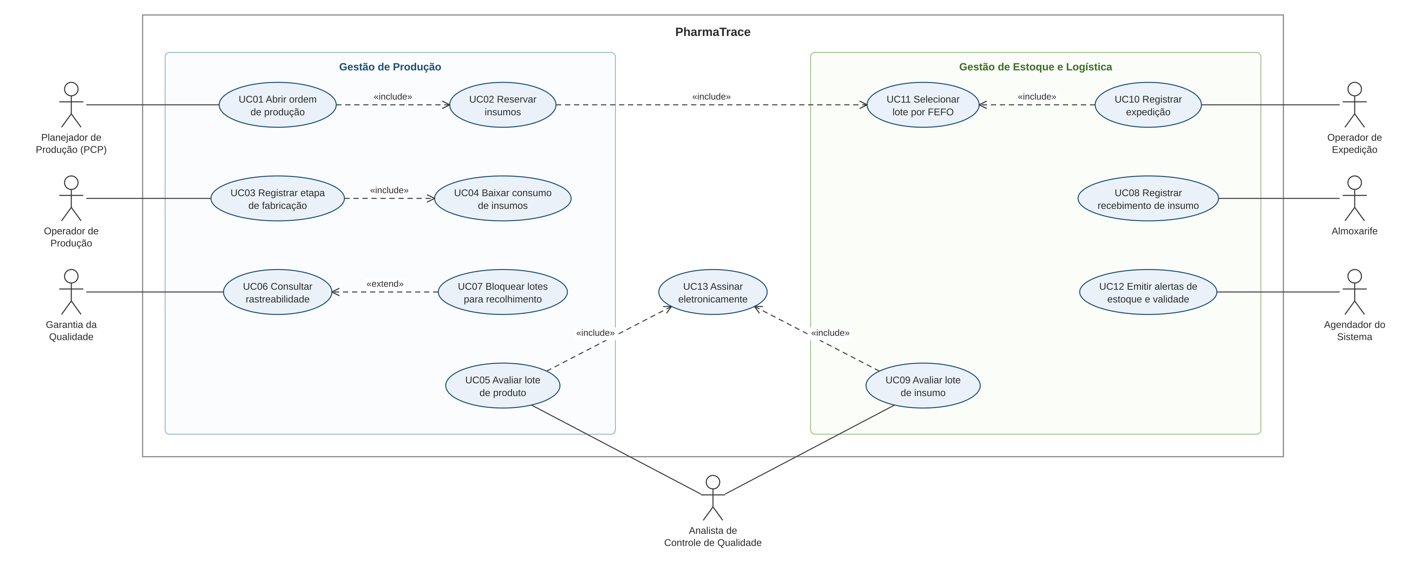
Fonte: elaborado pelos autores (2026).

O Quadro 6 relaciona cada caso de uso aos requisitos funcionais e às regras de negócio que ele atende. Os cadastros (RF01 e RF02), a consulta de posição de estoque (RF19) e o descarte (RF20) são operações de apoio e foram omitidos do diagrama para preservar sua legibilidade.
Quadro 6 – Casos de uso e rastreabilidade com os requisitos
Caso de uso | Ator principal | Requisitos e regras
UC01 Abrir ordem de produção | Planejador de Produção | RF03, RF05
UC02 Reservar insumos | Incluído em UC01 | RF04, RN06
UC03 Registrar etapa de fabricação | Operador de Produção | RF06, RF08
UC04 Baixar consumo de insumos | Incluído em UC03 | RF07, RN08
UC05 Avaliar lote de produto | Analista de CQ | RF09, RF12, RN04
UC06 Consultar rastreabilidade | Garantia da Qualidade | RF14, RF15
UC07 Bloquear lotes para recolhimento | Garantia da Qualidade | RF16, RN16
UC08 Registrar recebimento de insumo | Almoxarife | RF10, RN01, RN14
UC09 Avaliar lote de insumo | Analista de CQ | RF11
UC10 Registrar expedição | Operador de Expedição | RF13, RN12
UC11 Selecionar lote por FEFO | Incluído em UC02 e UC10 | RF04, RF13, RN03
UC12 Emitir alertas de estoque e validade | Agendador do Sistema | RF17, RF18, RN15
UC13 Assinar eletronicamente | Incluído em UC05 e UC09 | RF09, RF11, RN10
Fonte: elaborado pelos autores (2026).
O caso de uso UC03 – Registrar etapa de fabricação, central para a integração entre os módulos, está especificado no Quadro 7.
Quadro 7 – Especificação do caso de uso UC03 – Registrar etapa de fabricação
Item | Descrição
Ator principal | Operador de Produção
Pré-condições | Usuário autenticado com perfil de operador; lote com status Planejado ou Em Produção; insumos da etapa reservados.
Pós-condições | Etapa registrada; consumo baixado do estoque; movimentações e trilha de auditoria gravadas.
Fluxo principal | 1. O operador seleciona o lote e o tipo de etapa.  2. O sistema exibe os insumos previstos e os lotes reservados.  3. O operador lê o código de barras de cada lote de insumo e informa a quantidade utilizada.  4. O sistema valida status, validade, reserva e saldo de cada lote (RN02 e RN08).  5. O sistema registra a etapa, baixa o consumo (UC04) e grava a trilha de auditoria.  6. O sistema exibe a confirmação com os saldos atualizados.
Fluxos alternativos | A1 (passo 1): lote com status diferente de Planejado ou Em Produção – o sistema impede o registro.  A2 (passo 4): lote de insumo não aprovado, vencido, não reservado ou sem saldo – o sistema informa o motivo e cancela a operação sem baixar nenhum insumo.  A3 (passo 4): quantidade fora da tolerância da fórmula – o sistema exige justificativa e registra um desvio.  A4 (passo 5): última etapa do lote – o sistema altera o status para Em Quarentena e notifica o Controle de Qualidade (RF08).
Regras aplicadas | RN02, RN08, RN09
Fonte: elaborado pelos autores (2026).
5.2 Diagrama de classes
O diagrama de classes (Figura 2) representa a estrutura estática do sistema. As cores indicam a qual módulo cada classe pertence. A classe abstrata Lote generaliza LoteMaterial (insumos) e LoteProducao (produto acabado), pois ambos possuem número, validade e saldo, recebem análises de qualidade e geram movimentações de estoque. A integração entre os módulos aparece nas associações de Reserva e Consumo, que ligam a produção aos lotes de insumo, e de ItemExpedicao, que liga o lote produzido ao cliente. As classes de serviço ServicoProducao e ServicoEstoque concentram as operações que envolvem várias classes, como a reserva por FEFO e a baixa de consumo. Para manter o diagrama legível, as associações com a classe Usuario (operador da etapa, analista da análise e responsável pela movimentação) foram representadas como atributos do tipo Usuario.

Figura 2 – Diagrama de classes do PharmaTrace
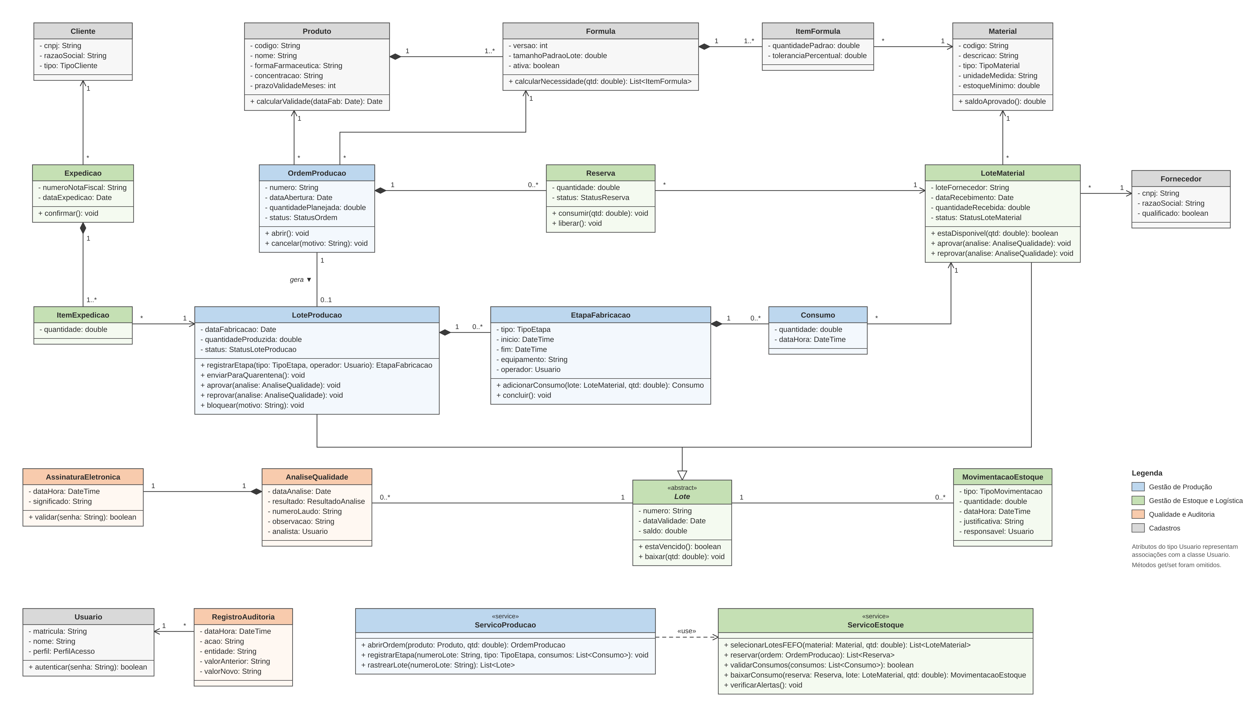
Fonte: elaborado pelos autores (2026).

Os tipos enumerados utilizados nos atributos das classes estão representados na Figura 3. Os valores de StatusLoteProducao correspondem exatamente aos estados do diagrama de estado da seção 5.5.
Figura 3 – Enumerações utilizadas no diagrama de classes
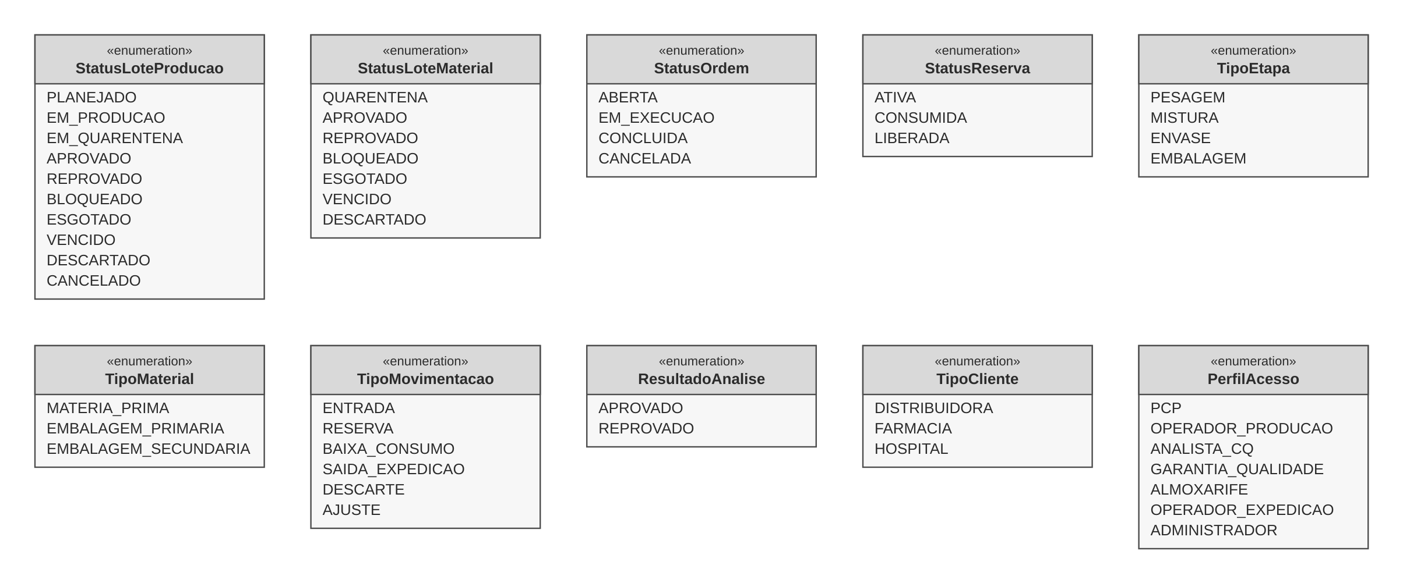
Fonte: elaborado pelos autores (2026).
5.3 Diagrama de atividades
O diagrama de atividades (Figura 4) descreve o fluxo completo de fabricação de um lote, da abertura da ordem de produção até a decisão do Controle de Qualidade. As raias (swimlanes) mostram a responsabilidade de cada participante e deixam claro em que pontos o sistema executa automaticamente a integração com o estoque: na reserva por FEFO, na baixa de consumo de cada etapa e na entrada do lote aprovado como produto acabado.
Figura 4 – Diagrama de atividades: fabricação e liberação de um lote
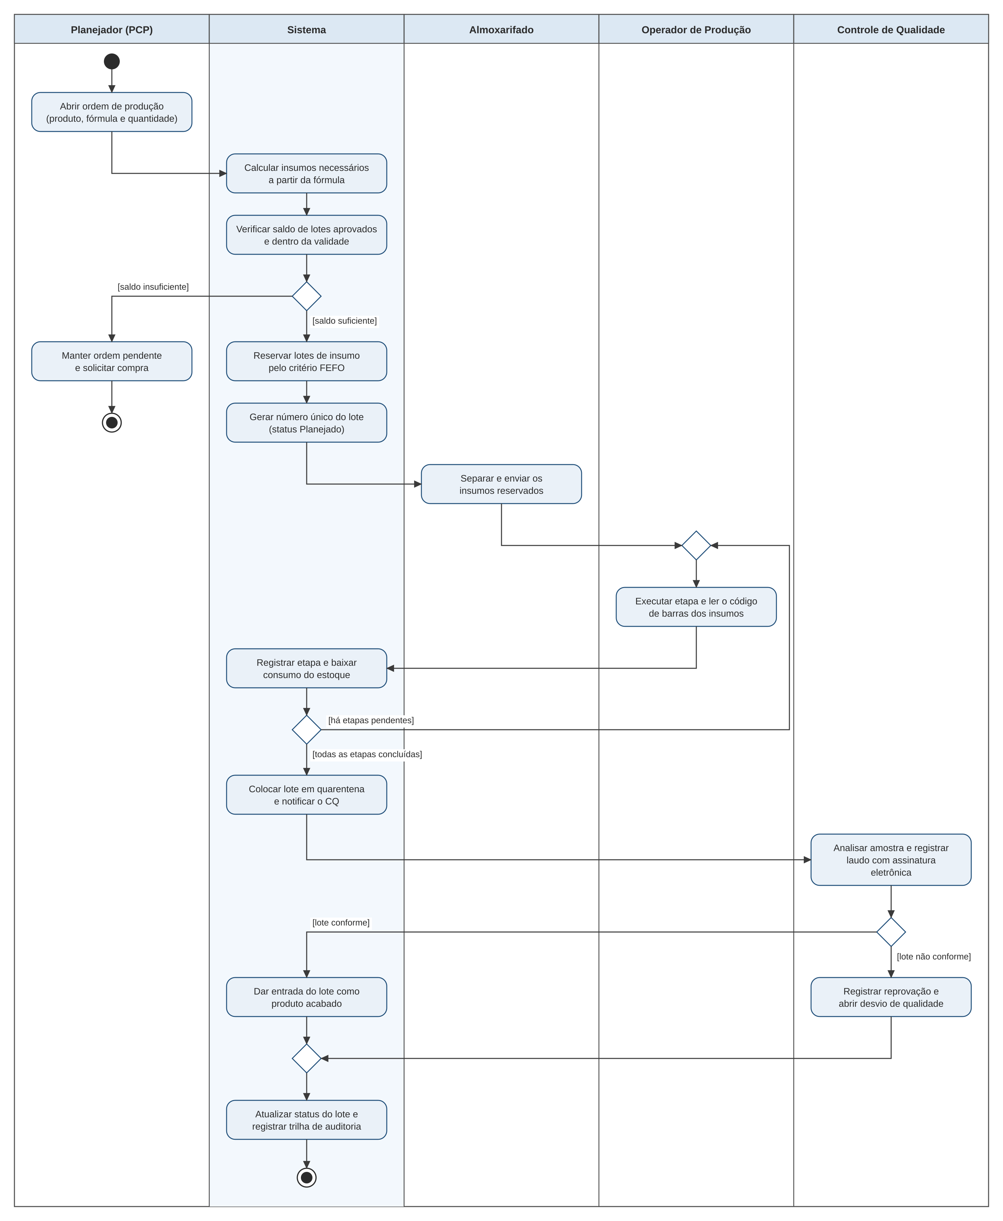
Fonte: elaborado pelos autores (2026).
5.4 Diagrama de sequência
O diagrama de sequência (Figura 5) detalha a troca de mensagens no caso de uso UC03, incluindo a baixa automática de insumos (UC04). Primeiro, o ServicoProducao consulta o status do lote e pede ao ServicoEstoque que valide os insumos informados; em um fragmento loop, cada lote de insumo é verificado pelo método estaDisponivel (aprovado, dentro da validade e com saldo), e a reserva também é conferida. Em seguida, o fragmento alt separa os dois caminhos possíveis: se o lote de produção não estiver liberado ou algum insumo for inválido, o sistema devolve o erro ao operador sem gravar nada; caso contrário, a etapa é criada, cada insumo é baixado do estoque e ligado à etapa (segundo loop) e, ao final, é criado o registro da trilha de auditoria. Como todas as gravações ocorrem em uma única transação (RNF04), uma falha inesperada desfaz a operação inteira.

Figura 5 – Diagrama de sequência: registrar etapa com baixa automática de insumos
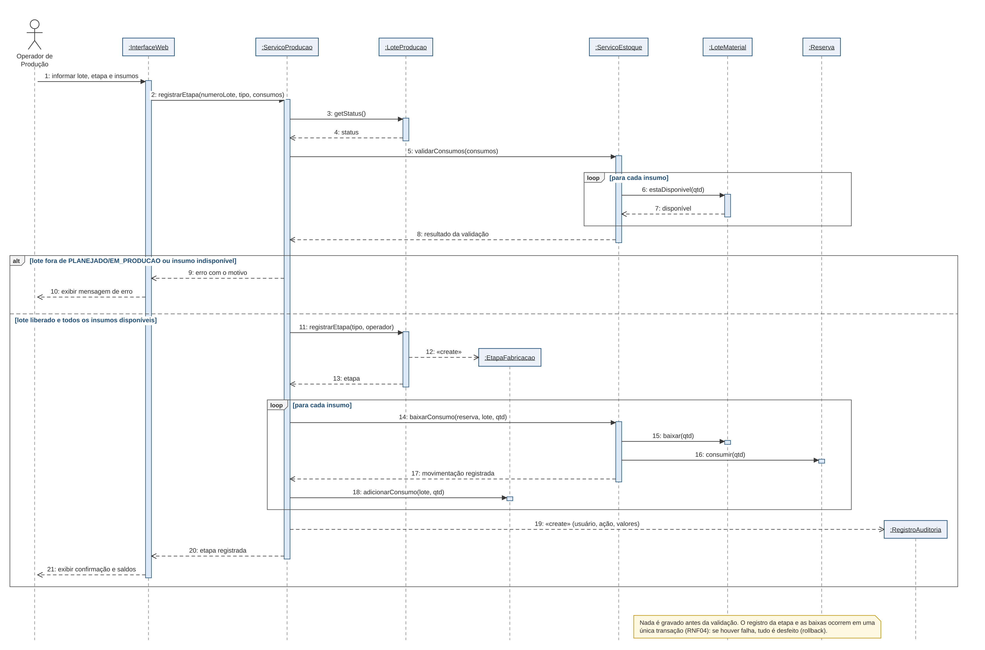
Fonte: elaborado pelos autores (2026).

5.5 Diagrama de estado
O diagrama de estado (Figura 6) mostra o ciclo de vida de um objeto da classe LoteProducao. O lote nasce no estado Planejado, passa a Em Produção com o registro da primeira etapa e entra Em Quarentena ao final da fabricação. A partir daí, apenas a decisão do Controle de Qualidade, com assinatura eletrônica válida, leva o lote a Aprovado ou Reprovado. Um lote aprovado pode ser expedido parcialmente, esgotar-se, vencer ou ser bloqueado em caso de suspeita de desvio. Lotes reprovados, vencidos ou com desvio confirmado só saem do sistema por descarte registrado (RN13).

Figura 6 – Diagrama de estado da classe LoteProducao
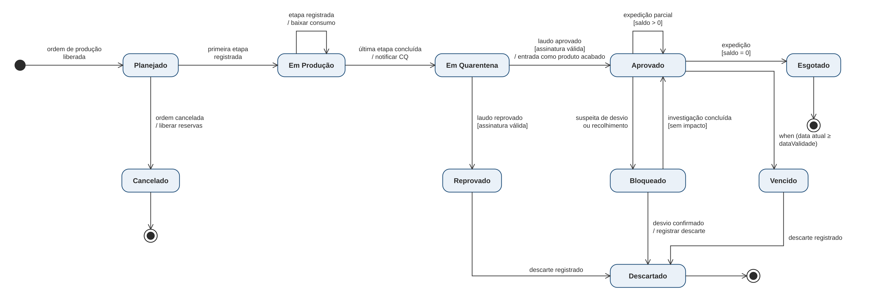
Fonte: elaborado pelos autores (2026).

6 ARQUITETURA DE SOFTWARE
6.1 Descrição da solução
O PharmaTrace é uma aplicação web que integra a Gestão de Produção e a Gestão de Estoque e Logística a partir do lote. O planejador abre a ordem de produção e o sistema reserva os insumos pelo critério FEFO; no chão de fábrica, o operador registra cada etapa em um tablet com leitor de código de barras, e o consumo é baixado automaticamente do estoque; ao final, o Controle de Qualidade aprova o lote com assinatura eletrônica e ele entra no estoque como produto acabado, pronto para ser expedido. Como todas essas operações ficam registradas e ligadas entre si, a Garantia da Qualidade consegue rastrear qualquer lote nos dois sentidos, do fornecedor ao cliente e do cliente ao fornecedor.
6.2 Arquitetura proposta
A arquitetura escolhida é um monólito modular organizado em camadas, representada na Figura 7 por um diagrama de implantação UML, que mostra os dispositivos (nós), o ambiente de execução e os componentes de software com suas dependências. A aplicação é dividida em quatro camadas: apresentação (front-end web responsivo), aplicação (API REST com autenticação e autorização), domínio (regras de negócio, separadas nos módulos de Produção, de Estoque e Logística e em um núcleo compartilhado de cadastros, qualidade, assinatura e auditoria) e infraestrutura (acesso ao banco de dados e agendador de alertas).
O módulo de Produção acessa o módulo de Estoque somente por meio da interface ServicoEstoque, para reservar e baixar insumos. Além disso, quando o Controle de Qualidade aprova um lote, o módulo de Produção publica o evento LoteAprovado, e o módulo de Estoque o utiliza para dar entrada do produto acabado. Os dados ficam em um banco de dados relacional PostgreSQL, que também armazena a trilha de auditoria. Como tecnologias de referência, propõe-se Java com Spring Boot no back-end, React no front-end e implantação em contêineres Docker.
Figura 7 – Diagrama de implantação do PharmaTrace
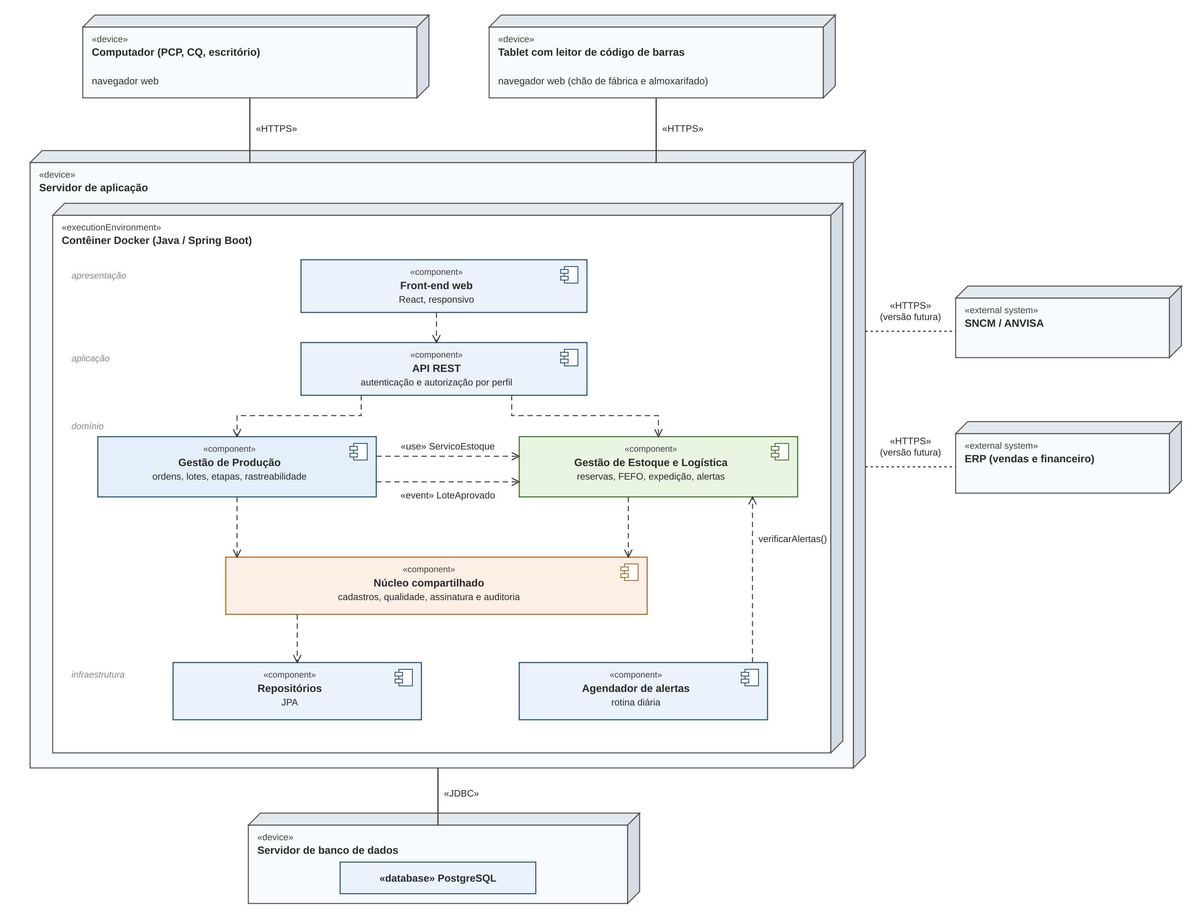
Fonte: elaborado pelos autores (2026).
6.3 Justificativa das escolhas arquiteturais
A escolha do monólito modular, em vez de microsserviços, se justifica pela necessidade de consistência imediata entre produção e estoque. O registro de uma etapa e a baixa dos insumos precisam ocorrer na mesma transação (RNF04); em microsserviços, essa operação dependeria de transações distribuídas, o que aumentaria a complexidade e o risco de inconsistência. Além disso, um único sistema implantado é mais simples de validar, como exigem as Boas Práticas para sistemas computadorizados (BRASIL, 2022b). Como os módulos têm fronteiras bem definidas e se comunicam apenas por interfaces e eventos, eles podem ser separados em serviços no futuro, caso o volume de uso exija.
A arquitetura em camadas separa interface, regras de negócio e acesso a dados. Com isso, as regras regulatórias ficam concentradas na camada de domínio e são aplicadas da mesma forma independentemente da tela utilizada, o que facilita os testes e a manutenção (RNF11).
O banco de dados relacional foi escolhido porque garante transações ACID e integridade referencial, essenciais para manter a ligação entre lotes de insumo, lotes de produção e expedições, que é a base da rastreabilidade. A trilha de auditoria é gravada em tabela própria, sem permissão de alteração ou exclusão, atendendo ao RNF02 e à RN09.
A interface web responsiva permite o uso em computadores e em tablets com leitor de código de barras no chão de fábrica, o que reduz a digitação manual e, portanto, os erros de registro (RNF07). Por fim, a API REST documentada prepara o sistema para as integrações previstas fora do escopo atual, como o SNCM da ANVISA (RF23) e um ERP de vendas e financeiro (RNF12).
7 BENEFÍCIOS ESPERADOS PARA A INDÚSTRIA FARMACÊUTICA
Com a implantação do PharmaTrace, espera-se que a indústria farmacêutica obtenha os seguintes benefícios:
a) rastreabilidade em minutos: a consulta ascendente e descendente de um lote, que antes dependia de dias de pesquisa em documentos, passa a ser feita em segundos, agilizando investigações e recolhimentos;
b) recolhimentos mais precisos: como cada lote está ligado aos insumos que consumiu e aos clientes que o receberam, apenas os lotes realmente afetados são recolhidos, reduzindo custos e riscos ao paciente;
c) redução de erros de registro: a baixa automática de insumos com leitura de código de barras elimina a digitação duplicada entre produção e estoque;
d) conformidade regulatória: quarentena, liberação pelo Controle de Qualidade, assinatura eletrônica, trilha de auditoria e segregação de funções são aplicadas pelo próprio sistema, apoiando o atendimento às exigências da ANVISA;
e) menos desperdício: o critério FEFO e os alertas de validade reduzem o descarte de insumos e medicamentos vencidos, diminuindo custos e geração de resíduos;
f) melhor planejamento: a reserva automática de insumos e os alertas de estoque mínimo evitam paradas de produção por falta de material;
g) base para crescimento: a arquitetura modular e a API permitem integrar futuramente vendas, financeiro, P&D e o SNCM sem reconstruir o sistema.
8 CONSIDERAÇÕES FINAIS
O PharmaTrace propõe integrar a Gestão de Produção e a Gestão de Estoque e Logística a partir do lote, criando uma cadeia de rastreabilidade que vai do fornecedor do insumo até o cliente final. Essa integração ataca os principais problemas do setor: os erros de registro, a lentidão na rastreabilidade e o desperdício por vencimento.
Ao longo do projeto, foram levantados e priorizados os requisitos funcionais e não funcionais, definidas as regras de negócio baseadas nas normas da ANVISA, elaborados os cinco diagramas UML exigidos, além do diagrama de implantação, e definida uma arquitetura em monólito modular e camadas, justificada pela necessidade de consistência transacional, facilidade de validação e possibilidade de evolução. Além dos ganhos operacionais, o projeto está alinhado aos ODS 3, 9 e 12, ao contribuir para a segurança dos medicamentos, para a modernização da indústria e para a redução de resíduos.
Como trabalhos futuros, propõem-se a implementação de um protótipo dos casos de uso prioritários (Must), a integração com o SNCM e a inclusão dos módulos de vendas e financeiro. Os diagramas e a documentação deste projeto estão publicados no repositório do GitHub da disciplina: [LINK DO REPOSITÓRIO].
REFERÊNCIAS
BRASIL. Agência Nacional de Vigilância Sanitária. Resolução da Diretoria Colegiada – RDC nº 430, de 8 de outubro de 2020. Dispõe sobre as Boas Práticas de Distribuição, Armazenagem e de Transporte de Medicamentos. Diário Oficial da União: seção 1, Brasília, DF, 13 out. 2020.
BRASIL. Agência Nacional de Vigilância Sanitária. Resolução da Diretoria Colegiada – RDC nº 658, de 30 de março de 2022. Dispõe sobre as Diretrizes Gerais de Boas Práticas de Fabricação de Medicamentos. Diário Oficial da União: seção 1, Brasília, DF, 31 mar. 2022a.
BRASIL. Agência Nacional de Vigilância Sanitária. Instrução Normativa – IN nº 134, de 30 de março de 2022. Dispõe sobre as Boas Práticas de Fabricação complementares a sistemas computadorizados utilizados na fabricação de medicamentos. Diário Oficial da União: seção 1, Brasília, DF, 31 mar. 2022b.
BRASIL. Lei nº 11.903, de 14 de janeiro de 2009. Dispõe sobre o rastreamento da produção e do consumo de medicamentos por meio de tecnologia de captura, armazenamento e transmissão eletrônica de dados. Diário Oficial da União: seção 1, Brasília, DF, 15 jan. 2009.
BRASIL. Lei nº 13.709, de 14 de agosto de 2018. Lei Geral de Proteção de Dados Pessoais (LGPD). Diário Oficial da União: seção 1, Brasília, DF, 15 ago. 2018.
IBGE – INSTITUTO BRASILEIRO DE GEOGRAFIA E ESTATÍSTICA. Indicadores Brasileiros para os Objetivos de Desenvolvimento Sustentável. Rio de Janeiro: IBGE, 2026. Disponível em: https://odsbrasil.gov.br. Acesso em: 29 set. 2026.
NAÇÕES UNIDAS. Transformando nosso mundo: a Agenda 2030 para o Desenvolvimento Sustentável. Nova York: ONU, 2015. Disponível em: https://brasil.un.org/pt-br/sdgs. Acesso em: 29 set. 2026.
OBJECT MANAGEMENT GROUP. OMG Unified Modeling Language (OMG UML): version 2.5.1. Needham: OMG, 2017. Disponível em: https://www.omg.org/spec/UML/2.5.1. Acesso em: 8 nov. 2026.
SOMMERVILLE, Ian. Engenharia de software. 10. ed. São Paulo: Pearson Education do Brasil, 2018.

